Pracovný list č. 2 / Život našich predkov

1. Ako sa nazývali naši predkovia, kedy sa usadili v Karpatskej kotline?
- Slováci ☐ A. 6. st. ☐
- Slovania ☐ B. 7. st. ☐
- Sloveni ☐ C. 8. st. ☐
2. Jednoduché drevené obydlia so slamenou strechou sa nazývali?
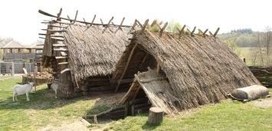
        - zemnice ☐
Ich súčasťou bola aj tzv. obilná jama s hĺbkou cca 2 - 3 m
        - zemlianky ☐
        - domce ☐
3. Správne doplň chýbajúce výrazy:
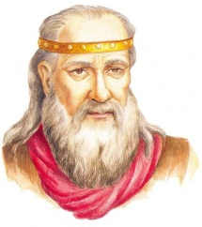
Nepriateľom našich predkov boli bojovní Kliknutím zadáte text., proti ktorým sa postavil a porazil ich Kliknutím zadáte text. kupec Kliknutím zadáte text., ktorého si potom naši predkovia zvolili za náčelníka.
Bol ním v rokoch Kliknutím zadáte text..
4. Na čele menších kmeňových zväzov stáli Vyberte položku.
5. Zásadné rozhodnutia prijímala rada starších nazývaná aj Vyberte položku.
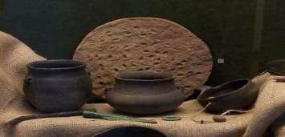
6. Prečo bola keramika našich predkov v tomto období taká beztvárna?

7. Všetci Slovania uctievali množstvo bohov a bôžikov. Ako sa nazýva takáto viera vo viacerých bohov Vyberte položku.
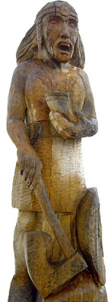
8. Spomeniete si aspoň na 3 pohanských bohov a čo ochraňovali?
Pohanskí bohovia boli u Slovanov pevne spojení s prírodou

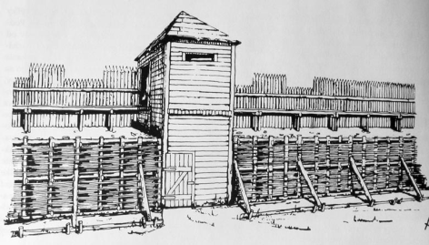
9. Na obr. je známe hradisko v Pobedíme (pri Piešťanoch). Hradiská predstavovali centrá kultúry a moci. Viete ako ich naši predkovia stavali?
Zápisky o technike stavby hradísk urobil arabský cestovateľ z Andalúzie Ibráhim ibn Jakúb v 10. st.

10. Čo tvorilo základ stravy našich predkov? Zvýraznite 5 správnych možností:

strukoviny, brokolica, kaše z obilnín, bravčové mäso, ryby, karfiol, med a mlieko

